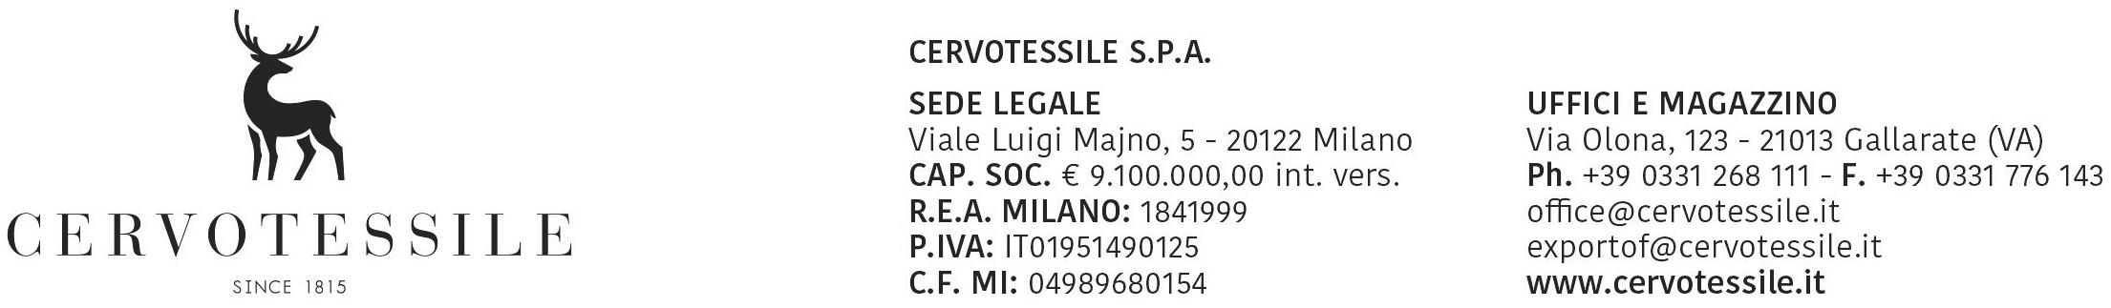

Spett.le
VECTOR SPA
VIA REDIPUGLIA 7
21053 CASTELLANZA –VA-

Gallarate, 31/07/2026

MANDATO DI SDOGANAMENTO E RICHIESTA DI RILASCIO CERTIFICATI DI CIRCOLAZIONE

Con la presente scrittura privata, da valersi ad ogni effetto di legge, l’Azienda CERVOTESSILE SPA con sede in Gallarate via Olona 123 P.Iva 01951490125, in persona del sottoscritto CARAFFA ORESTE, Responsabile Amministrativo conferisce alla ditta Vector Spa mandato a rappresentarLa in dogana, eseguendo in nome proprio e per nostro conto (rappresentanza indiretta) le seguenti operazioni doganali di esportazione e le relative operazioni accessorie:

Destinatario : TRAJES INTERNACIONALES S.A. DE C.V. (MX)
Fattura nr 18003061 del 31/07/2026

Contestualmente autorizzo e delego, sotto la mia piena responsabilità, la ditta VECTOR SPA ad emettere e sottoscrivere a nostro nome e per nostro conto il certificato di circolazione mod. Eur1 – EUR-MED –ATR e le relative dichiarazioni dell’esportatore (casella 12 del certificato).

Allo scopo dichiariamo quanto segue:

- L’esportatore delle merci contemplate nella fattura sopracitata dichiara che, salvo indicazione contraria(1), le merci sono di origine preferenziale EU e rispondono alle caratteristiche per ottenere il certificato EUR1 in base agli accordi CEE / MESSICO

- Preciso le circostanze che hanno permesso a queste merci di soddisfare a queste condizioni:
Trattasi di merci aventi caratteristiche di prodotti originari come previsto dai protocolli di origine dei rispettivi accordi di libero scambio, in quanto:

  - Interamente ottenuti nella Comunità
  - Sufficientemente lavorati o trasformati

- Il sottoscritto CARAFFA ORESTE si impegna a presentare, su richiesta delle competenti autorità, qualsiasi giustificazione supplementare che dette autorità ritenessero indispensabile per il rilascio del certificato qui allegato, come pure ad accettare qualunque controllo, da parte delle dette autorità, della nostra contabilità e delle circostanze relative alla fabbricazione delle merci di cui sopra.

- Il sottoscritto CARAFFA ORESTE solleva da qualsiasi responsabilità di carattere, civile e/o penale, la ditta VECTOR SPA per eventuali indicazioni fallaci o non veritiere di quanto inserito nella documentazione qui presentata ed inerente alla merce esportata (anche a titolo di dimenticanza o di errore)

Cordiali saluti

Indicazione contraria: nel caso il documento comprenda merci di origine da Paesi NON comunitaria e merce comunitaria occorre indicare per ogni singolo articolo l’origine delle merci

Si prega di compilare il presente mandato, eliminando le note esplicative e sostituendole con le opportune dichiarazioni, indicando ad esempio:

“trattasi di merce interamente prodotta nei nostri stabilimenti di………., con ciclo produttivo dalla materia prima al prodotto finito e lavorazioni tali da conferire l’origine preferenziale anche partendo da materie prime non comunitarie”; oppure “trattasi di merce da noi acquistata dalla ditta………..produttore diretto di cui si allegano le dichiarazioni di lungo termine, i processi di lavorazione etc. attestanti la rispondenza delle merci ai requisiti previsti dai protocolli di origine”, o dichiarazioni similari che servano a comprovare agli Uffici doganali l’indubbia origine preferenziale dei prodotti esportati.

